RESULTADO – TOMADA DE PREÇO

Nº20223011EM31973HMNSL

O Instituto de Gestão e Humanização – IGH, entidade de direito privado e sem fins lucrativos,

classificado como Organização Social, vem tornar público o resultado da Tomada de Preços,

com a finalidade de adquirir bens, insumos e serviços para o HEMNSL - Hospital Est.

Maternidade Nossa Senhora de Lourdes, com endereço à Rua 230, Qd. 709, S/N, Setor

Nova Vila, Goiânia/GO, CEP: 74.640-210.

Bionexo do Brasil Ltda

Relatório emitido em 01/12/2022 14:28

**Comprador**

IGH - Maternidade Nossa Senhora De Lourdes (11.858.570/0005-67)

RUA 230, QUADRA 709 LOTE 11 - SETOR NOVA VILA - GOIÂNIA, GO CEP: 74640-210

**Relação de Itens (Confirmação)**

Pedido de Cotação : 253260609

COTAÇÃO Nº 31973 MEDICAMENTO- HEMNSL NOVEMBRO/2022

Frete Próprio

Observações: \*PAGAMENTO: Somente a prazo e por meio de depósito em conta PJ do fornecedor. \*FRETE: Só serão aceitas propostas

com frete CIF e para entrega no endereço: RUA 230 QUADRA 709 LOTE 11 - Setor Nova Vila, Goiânia/GO CEP: 74640-210, dia e

horário especificado. \*CERTIDÕES: As Certidões Municipal, Estadual de Goiás, Federal, FGTS e Trabalhista devem estar regulares desde

a data da emissão da proposta até a data do pagamento. \*REGULAMENTO: O processo de compras obedecerá ao Regulamento de

Compras do IGH, prevalecendo este em relação a estes termos em caso de divergência.

Tipo de Cotação: Cotação Emergencial

Fornecedor : Todos os Fornecedores

Data de Confirmação : Todas

**Validade Condições**

**Faturamento Prazo de**

**Fornecedor**

**da**

**de**

**Frete**

**Observações**

**Mínimo**

**Entrega**

**Proposta Pagamento**

Prezado (a) O prazo de pagamento sob analise de

credito previa; Estoque sujeito a alteracao; Proposta

valida por 24 horas ou enquanto durar os estoques.

Entrega \*\*\*ENTRE 2 A 5 dias uteis (Exceto FINAIS

DE SEMANA E FERIADO)\*\*\* caso tenha soro na

proposta. Estamos a disposicao para negociacao;

Para novos cadastros, acesse:

**Belive Medical Produtos**

**Hospitalares Ltda**

CONTAGEM - MG

2

dias após

1

Amanda Soterio - (19)

R$ 1.000,0000

13/11/2022

30 ddl

CIF

confirmação

32560500

vendas8@belivemedical.com.br

https://belivemedical.com/ficha Em caso de duvida,

sigo a disposicao; Amanda Soterio WhatsApp (19)

**[Mais informações](javascript: f_mais_info(234262))**

9

87472905 E-mail: vendas8@belivemedical.com.br

Tel.: (19) 32560500

**FARMATER**

**MEDICAMENTOS LTDA**

BELO HORIZONTE - MG

Web Service Farmater - (31)

3

dias após

2

3

R$ 750,0000

R$ 150,0000

10/12/2022

13/11/2022

30 ddl

30 ddl

CIF

CIF

banco do brasil s/a ag 1229-7 c/c 69547-5

confirmação

3224-2465

vendas@farmater.com.br

**[Mais informações](javascript: f_mais_info(228038))**

**RM Hospitalar Ltda**

GOIÂNIA - GO

MÃ¡rcia Nunes de Castro - (62)

1 dias após

confirmação

null

4006-3998

vendas@rmhospitalar.com

**[Mais informações](javascript: f_mais_info(21619))**

**Programação**

**de Entrega**

**Preço**

**Unitário**

**Produto**

**Código**

**Fabricante**

**Embalagem Fornecedor**

**Comentário**

**Justificativa**

**Quantidade Valor Total Usuário**

;

- SENSORIAL

respondeu

incorretamente o

item solicitado. -

ATIVA, MED

CENTER, BND

SULMEDIC ,

CIENTIFICA,

RIOBHAIA,

WERBRAN não

atendem a

Danielly

Evelyn

Pereira Da

1

0 MG/ML

Belive Medical

Produtos

Hospitalares

Ltda

PROPOFOL SOL. INJ.

10MG/ML AMP 10ML 42810

(M)

EMU INJ CX

5 AMP VD

TRANS X 10

ML

R$

17,1100

R$

1

3

-

PROPOVAN, CRISTALIA

null

100 Ampola

Cruz

1.711,0000

condição de

pagamento/prazo.

STOCK MED,

21/11/2022

1

0:45

-

PRIMEFARMA não

atendem o prazo

de entrega por se

tratar de uma

cotação

emergencial.

**Total**

**Parcial:**

R$

1

00.0

1.711,0000

Total de Itens da Cotação: 15

Total de Itens Impressos: 1

**Programação**

**de Entrega**

**Preço**

**Unitário**

**Produto**

**Código**

**Fabricante**

**Embalagem Fornecedor**

**Comentário**

**Justificativa**

**Quantidade Valor Total Usuário**

1

ACET BETAMETAS + 33779

FOSF BETAMETAS SOL

INJ 3MG +

-

BETAM(DIPR)+BETAM(FOSF)

5mg+2mg/ml 1ml

\*GENERICO\* -- UNIAO

QUIM.FARM.NAC.S/A

CX

FARMATER

MEDICAMENTOS

LTDA

BETAM(DIPR)+BETAM(FOSF)

;- WERBRAN,

HOSPFAR,

CIENTIFCA não

atendem a

R$

12,9500

100 Ampola

R$

Danielly

Evelyn

Pereira Da

Cruz

5mg+2mg/ml 1ml

\*GENERICO\*

1.295,0000

3

,945MG/ML 1ML

condição de

pagamento/prazo.

PROMEDFARMA,

21/11/2022

10:45

-

HEALTH, CORPHO

não atingiram

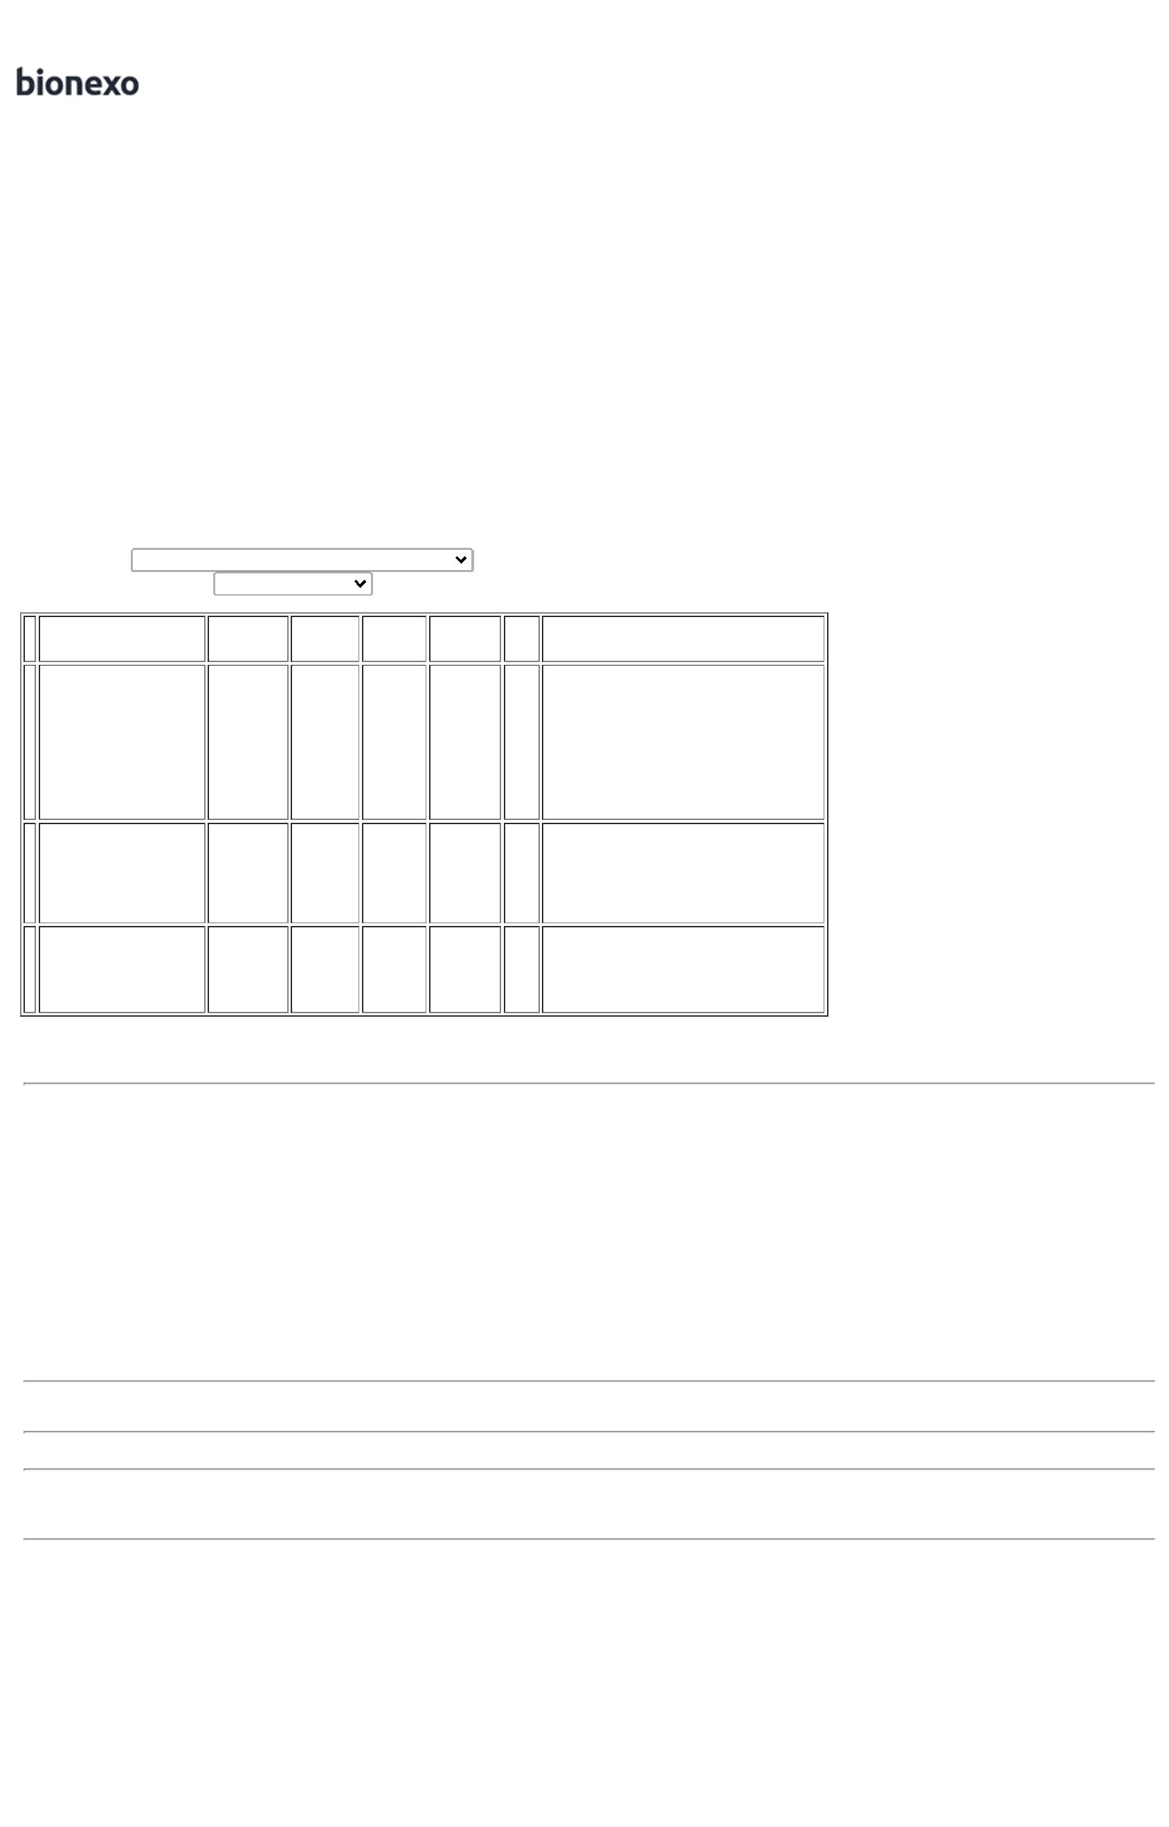

faturamento

minimo.

;

- MED CENTER,

ATIVA não

atendem a

condição de

apgamento/prazo.

PROMEFARMA,

não atingiram

faturamento

minimo. -

Danielly

Evelyn

-

AMITRIPTILINA 25mg 20cp

\*EUROFARMA GENERICO\*

(C1) -- EUROFARMA

GENERICOS

FARMATER

AMITRIPTILINA 25mg 20cp

Pereira Da

30 Comprimido R$ 12,3000 Cruz

AMITRIPTILINA 25 MG

(M) - COMPRIMIDO

R$

0,4100

2

4925

-

CP

MEDICAMENTOS \*EUROFARMA GENERICO\*

LTDA

(C1)

CIENTIFICA e

DROGAFONE

01/12/2022

14:27

contem multiplo

de embalagem

acima do

solicitado.

Danielly

Evelyn

Pereira Da

R$ 27,0000 Cruz

CARVAO VEGETAL ATIV

250mg

20cpr(CARVEROL)\*M\*

UNIAO -- UNIAO

QUIM.FARM.NAC.S/A

CARVAO VEGETAL ATIV

;- MED CENTER

não atende a

condição de

CARVAO ATIVADO

VEGETAL 250MG -

COMPRIMIDO

FARMATER

MEDICAMENTOS

LTDA

2

50mg

R$

1,3500

3

31623

-

CP

20 Frasco

2

0cpr(CARVEROL)\*M\*

UNIAO

pagamento/prazo.

21/11/2022

1

0:45

;

- FORMULA de

acordo com a RDC

7/2007

6

medicamento que

e produzido em

escala industrial

não pode ser

manipulado. -

PROMEFARMA não

atende o prazo de 26,4900

entrega por se

tratar de uma

cotação

Danielly

Evelyn

Pereira Da

R$ 26,4900 Cruz

DOMPERIDONA

1MG/ML SUSP ORAL 22148

(M) - UNIDADE

DOMPERIDONA Xarope

100ml \*GENERICO\* --

MEDLEY GENERICOS

FARMATER

MEDICAMENTOS

LTDA

DOMPERIDONA Xarope

100ml \*GENERICO\*

R$

7

-

CX

1 Unidade

2

1/11/2022

10:45

emergencial. -

CORPHO não

atende a condição

de

pagamento/prazo.

Danielly

Evelyn

Pereira Da

Cruz

HIOSCINA (BROMETO

DE N-

BUTILESCOPOLAMINA) 5218

COMP 10 MG (M) -

COMPRIMIDO

BUSCOPAN 10mg 20dgr \*M\*

BOEHRINGER --

BOEHRINGER INGELHEIM

DO BRASIL

;

- CORPHO não

FARMATER

MEDICAMENTOS

LTDA

BUSCOPAN 10mg 20dgr \*M\* atende a condição

R$

0,9800

8

-

-

CP

CP

20 Comprimido R$ 19,6000

BOEHRINGER

de

pagamento/prazo.

QUIM.FARM.LTDA

21/11/2022

1

0:45

Danielly

Evelyn

;

- CIENTIFICA e

ERBRAN não

atendem a

FARMATER

MEDICAMENTOS

LTDA

Pereira Da

20 Comprimido R$ 12,6000 Cruz

METOCLOPRAMIDA

PLASIL 10mg 20cpr \*M\* --

AVENTIS PHARMA S.A.

R$

0,6300

1

1

8548

PLASIL 10mg 20cpr \*M\*

1

0MG - COMPRIMIDO

condição de

pagamento/prazo.

21/11/2022

1

0:45

**Total**

**Parcial:**

R$

1.392,9900

1

91.0

Total de Itens da Cotação: 15

Total de Itens Impressos: 6

**Programação**

**de Entrega**

**Preço**

**Unitário**

**Produto**

**Código**

**Fabricante**

**Embalagem Fornecedor**

**Comentário**

**Justificativa**

**Quantidade Valor Total Usuário**

;

- ATIVA , ELLO e

GOAYZ não

atendem a

condição de

9

MG/ML

Danielly

Evelyn

Pereira Da

SOL INJ IV

CX 24 FR

PLAS TRANS

PE SIST

FECH X 500

ML

pagamento/prazo

- AQUARIUS ,

STOCK MED não 11,6500

atendem o prazo

de entrega por se

tratar de uma

CLORETO DE SODIO

SOL. INJ. 0.9% 500ML 5436

(M) - BOLSA

SOLUCAO FISIOLOGICA DE

CLORETO DE SODIO

EQUIPLEX, EQUIPLEX

RM Hospitalar

Ltda

R$

R$

4

-

null

816 Bolsa

Cruz

9.506,4000

21/11/2022

10:45

cotação

emergencial.

;

- PROMEFARMNA,

STOCK MED ,

Danielly

Evelyn

Pereira Da

Cruz

DORGAFONTE não

atendem o prazo

de entrega por se 0,1950

tratar de uma

DIPIRONA

500MG.CPR.C/200\*G\*PVC,

PRATI DONADUZZI

DIPIRONA COMP 500

MG - COMPRIMIDOS

RM Hospitalar

Ltda

R$

R$

390,0000

5

5019

-

CX

null

2000 Comprimido

2

1/11/2022

10:45

cotação

emergencial.

;

- HOSDROGAS,

MED CENTER,

MULTIFARMA,

CIENTIFICA,ATIVA

não atendem a

condição de

Danielly

Evelyn

Pereira Da

Cruz

pagamento/prazo.

-

PROMEFARMA ,

MEDILAR,

DIPIRONA SOL INJ

500 MG/ ML 2ML -

AMPOLA 1000MG

DIPIRONA 50%

1G.2ML.C/120AMP.\*G\*PVC,

TEUTO

RM Hospitalar

Ltda

R$

2,4850

R$

6

5626

-

CX

null

1080 Ampola

CIRURGICA

FERNANDES,

DIMASTER ,

PROHELATH não

atendem o prazo

de entrega por se

tratar de uma

cotação

2.683,8000

2

1/11/2022

10:45

emergencial.

9

IMUNOGLOBULINA

ANTI-RHO (D) SOL INJ

38203

-

>\*T\*KAM RHO-D 300MG

F/A. 2ML. IM, KAMADA

UN

RM Hospitalar

Ltda

null

;- MEDILAR por se

tratar de uma

R$

253,0600

10 Ampola

R$

Danielly

Evelyn

2.530,6000



300MCG - AMPOLA

cotação emergial

não atende o

Pereira Da

Cruz

prazo de entrega .

-

RIOBAHIA não

21/11/2022

10:45

atende a condição

de

pagamento/prazo.

;

-SULMEDIC não

atende a condição

de

Danielly

Evelyn

Pereira Da

Cruz

pagamento/prazo.

- PROMEFARMA,

DROGAFONTE não

atende o prazo de

entrega por se

tratar de uma

cotação

LIDOCAINA SOL INJ

% S/

VASOCONSTRITOR

0ML - FRASCO

LIDO.2%

S/V.25X20ML\*G\*PVC,

HIPOLABOR

2

RM Hospitalar

Ltda

R$

7,0616

R$

1

0

5828

-

CX

null

200 Frasco

1.412,3200

2

21/11/2022

10:45

emergencial.

;

- MEDILAR ,

DROGAFONTES,

DIMASTER ,

SOTOCK MED ,

ONCOVIT,

PROMEFARMA,

não atendem o

prazo de entrega

por se tratar de

uma cotação

emergencial. -

SULMEDIC,

MULTIFARMA,

ATIVA, MED

CENTER,

Danielly

Evelyn

Pereira Da

Cruz

ONDANSETRONA SOL

INJ 4MG 2ML

(2MG/ML) - AMPOLA

DE 4MG

2 MG/ML

SOL INJ CX

50 AMP VD

AMB X 2 ML

CLORIDRATO DE

ONDANSETRONA,

HYPOFARMA

RM Hospitalar

Ltda

R$

4,9378

R$

987,5600

1

2

6455

-

null

200 Ampola

2

1/11/2022

11:16

HOSPDROGAS,

RIOBAHIA,

HOSPFAR ,

CORPHO, GOYAZ

não atendem a

condição de

pagamento/prazo.

-

ALFALAGOS não

atingiu

faturamento

minimo.

**Total**

**Parcial:**

R$

4

4

306.0

597.0

17.510,6800

Total de Itens da Cotação: 15

Total de Itens Impressos: 6

**Total**

**Geral:**

R$

20.614,6700

Clique [aqui](javascript:chama_completo(253260609)) para geração de relatório completo com quebra de página

